Zugvögel und Standvögel
1. Schau dir die Bilder von einigen typischen Vögeln Deutschlands an, einige gibt es sicher auch in deinem Land. Welche der Vögel sind Standvögel und welche Zugvögel? Schreib in die Bilder ein „S“ oder ein „Z“. Einige der Zugvögel brüten in Deutschland, man kann sie vom Frühjahr bis zum Herbst beobachten. Andere rasten hier nur im Herbst auf ihrem Weg in den Süden und im Frühjahr auf ihrem Weg zurück in ihre Heimat im Norden. Welche sind das?
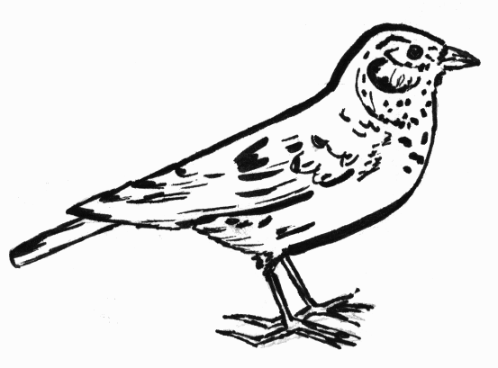  Feldlerche _________ | 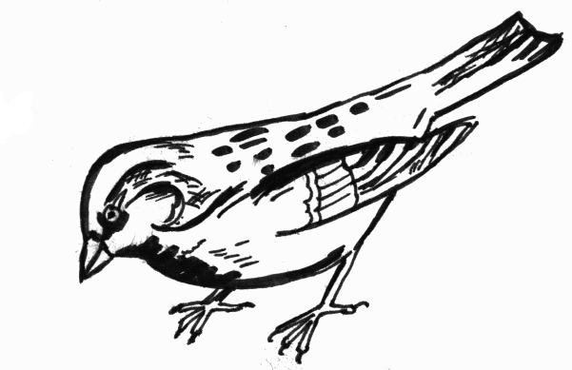  Haussperling ___________ | 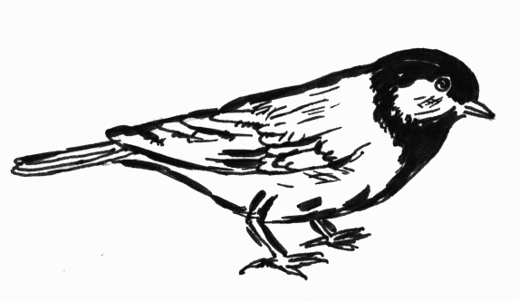  Kohlmeise __________ | 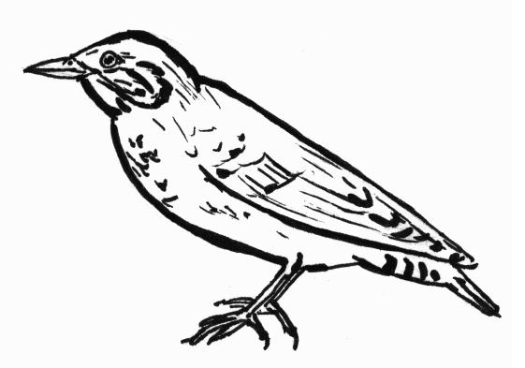  Star ___________
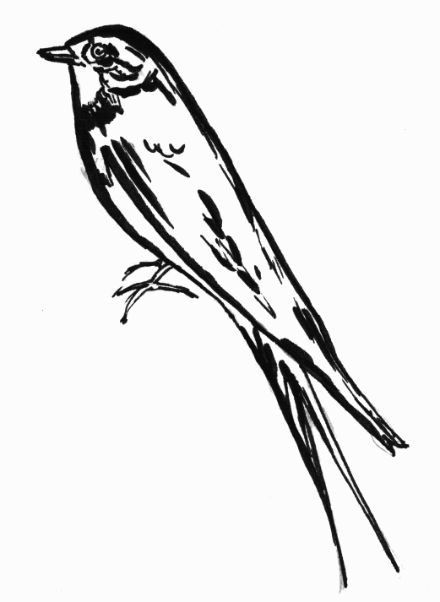  Rauchschwalbe __________ | 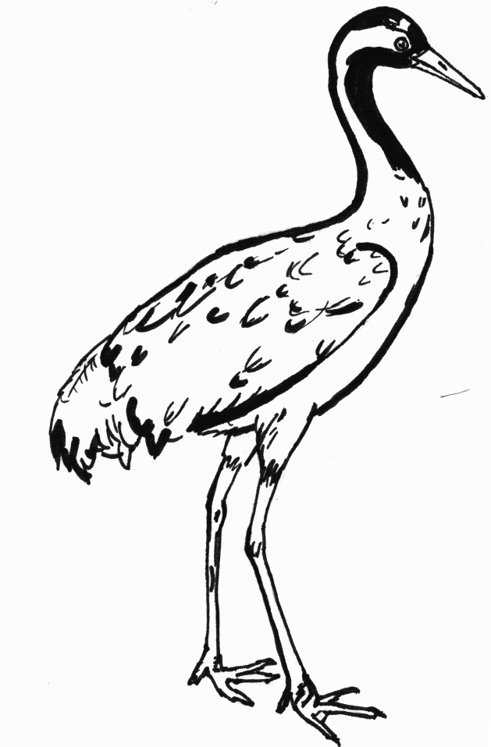  Kranich ________ | 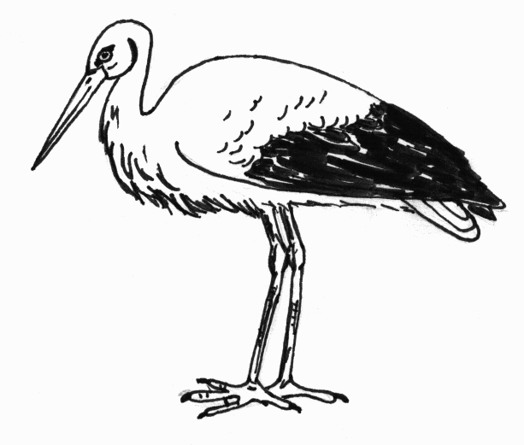  Weißstorch ________ | 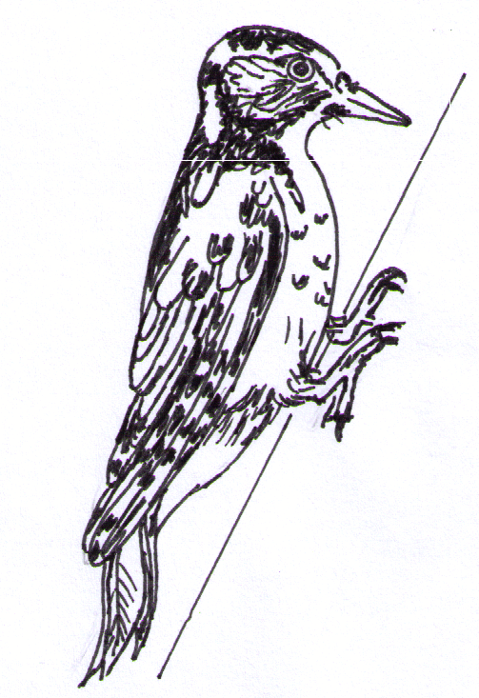  Buntspecht _________

2. Finde heraus, was die oben abgebildeten Vögel fressen. Gibt es Unterschiede bei den Standvögeln und den Zugvögeln? Du kannst die Ergebnisse auch malen.

Der _________________________________ frisst _______________________________________.

Die _________________________________ frisst _______________________________________.

Standvögel fressen __________________________________________________ .

Der _________________________________ frisst _______________________________________.

Die _________________________________ frisst _______________________________________.

Zugvögel fressen __________________________________________________ .

3. Kannst du jetzt sagen, warum die Zugvögel im Herbst in wärmere Länder wegfliegen und die Standvögel hier bleiben?

